 | Vrije Basisschool DE PAPAVER  Adegem Dorp 16A - 9991 Adegem  050/71 15 93   directie@depapaver.be  www.depapaver.be

Vrijdag, 7 februari 2025

Beste ouders,

Op vrijdagnamiddag 21 februari gaan we met de klas schaatsen op de ijspiste in Maldegem.

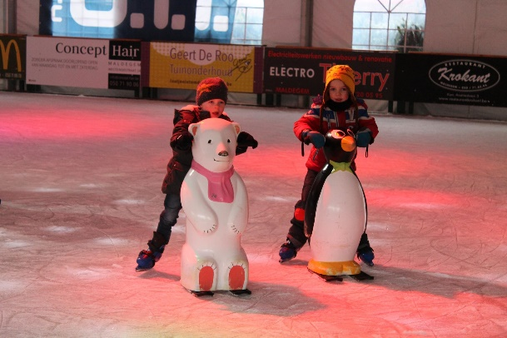 Kostprijs?3,5 euro voor schaatsen en een drankje.

Breng je fiets, helm en hesje en ook handschoenen mee?
Die zijn VERPLICHT op de piste.

Het wordt vast een sportieve namiddag !

Enthousiaste groeten

Juf Kim

